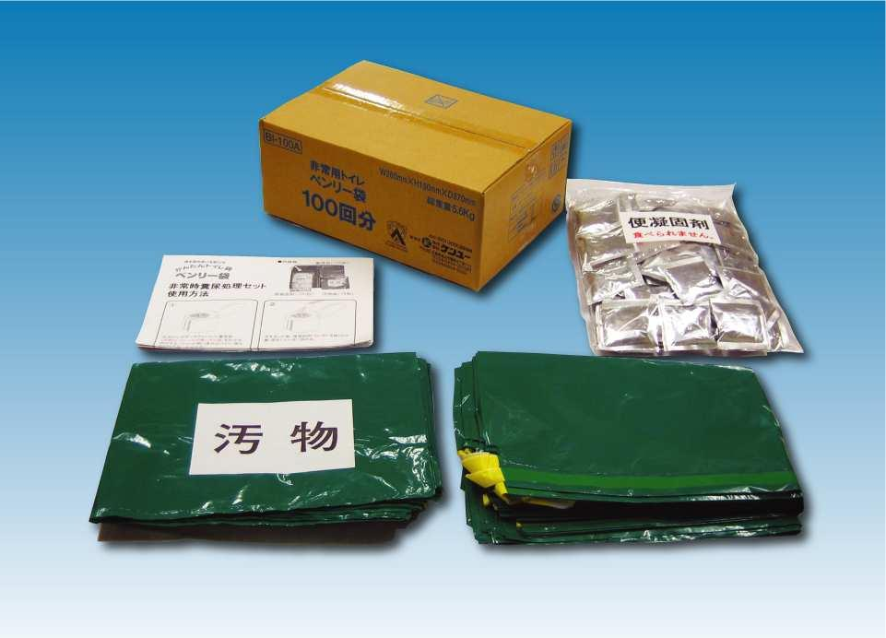

ベンリー袋セット（１００回分Ａタイプ） ＲＢＩ－１００Ａ

上代 | オープン価格
内容物 | 便収納袋 １００枚・便凝固剤（殺菌・消臭剤入）１００包 ・ 汚物袋 １6枚・取扱説明書 4枚
商品重量 | 約５．１ｋｇ
サイズ | ケース：W285×H140×D370ｍｍ
内容物 使用例

便凝固剤

汚物袋 便収納袋

梱包

・災害時（断水時）に簡単にご使用出来ます。

・便収納袋・汚物袋は、巾着仕様にて使用後、簡単に処理が出来ます。袋の厚みは、００５にて丈夫です。

・便凝固剤は、1回分のアルミ分包にて、消臭・殺菌の効果がございます。

・便凝固剤は、素早く尿・便をゼリー状に固め、匂いを防ぎます。

・便収納袋は、有害煙の出ない素材（可燃処理可）を使用しています。自治体条例にて処理をお願いします。

・保存可能期間約10年（直射日光が当たる高温・多湿の保管場所は避けて下さい）

※記載されている製品の内容・デザイン等は予告なく変更される場合があります。

